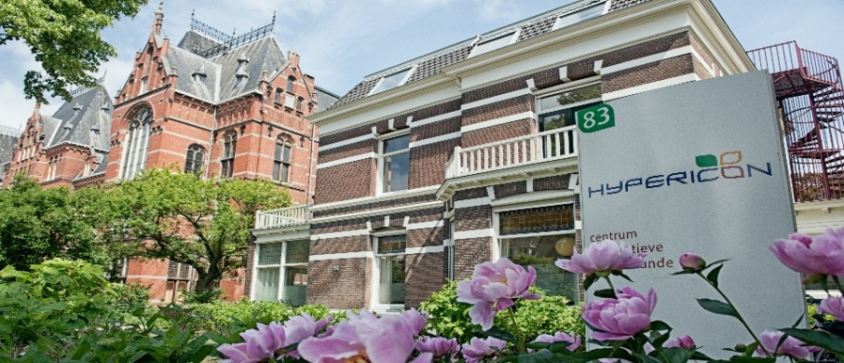

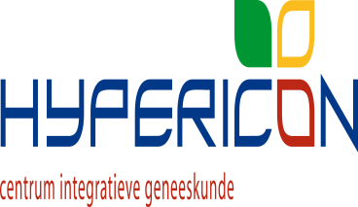
Berg en dalseweg 83
6522 BC Nijmegen

Enthousiaste doktersassistente gezocht voor 2 dagen per week bij huisartsenpraktijk
Hypericon in Nijmegen.

Hypericon is een dynamische stadspraktijk in Nijmegen Oost met zo’n 3300 patiënten.
Binnen onze praktijk vinden wij goede medische zorg, persoonlijke aandacht voor de patiënt
en klantvriendelijkheid belangrijk.
Ons team bestaat uit 2 huisartsen, 1 huisarts-in-opleiding, 1 waarnemend huisarts, 4 assistentes,
2 POH-S en 2 POH-GGZ.
Onze assistentes zijn echte allrounders. Ze voeren triage uit en allerlei medisch/technische handelingen uit zoals oa cerumen lavage, hechtingen verwijderen, zwachtelen, injecteren.

We zijn per oktober 2022 op zoek naar een doktersassistente die ons team wil komen
versterken voor 2 dagen per week. Werkdagen in overleg.

Wij vragen:
Een gediplomeerd doktersassistente met een vriendelijke en open houding.
Verantwoordelijkheid, stressbestendigheid en collegialiteit.

Wij bieden:
Een leuke, afwisselende functie in een gedreven team en in een prettige werkomgeving.
Een goede werksfeer met korte lijntjes tussen artsen en assistentes.
Salariëring en arbeidsvoorwaarden conform CAO-huisartsenzorg.
Ruimte voor persoonlijke ontwikkeling en groei.

Bij wederzijdse geschiktheid uitzicht op een vast dienstverband.
Voor meer informatie over de functie kun je contact opnemen met Bianca Verhoeven Praktijkmanager via telefoonnummer: 024-3234656 op maandag t/m woensdag.
Indien je interesse hebt dan ontvangen wij graag je sollicitatiebrief en CV
via de mail op huisartsen@hypericon.nl

